<설교안>

제목: 신앙생활의 친구와 동역자
일자: 2023년 4월 2일 주일

한 사람이면 패하겠거니와 두 사람이면 맞설 수 있나니
세 겹 줄은 쉽게 끊어지지 아니하느니라
전도서 4:12
친구는 사랑이 끊어지지 아니하고
형제는 위급한 때를 위하여 났느니라
잠언 17:17

설교 목적: 신앙생활에서 친구와 동역의 관계는 소중한 자산이며 위기의 시간을 극복하는데 요긴하고 함께 성취하는데 절실히 필요하다. 이번 설교에서 나는 성경 속에서 발견되는 우정과 동역의 관계를 살펴보고 그 속에서 우리에게 적용할 점을 찾아볼 것이다. 먼저 종려주일을 맞이하여 절기의 의미를 다시 한번 되새겨 보고 거기서부터 이야기를 풀어갈 계획이다.

설교 개요
- 절기, 시간 여행자를 위한 이정표
- 종려주일과 고난주간, 부활절이 보여주는 큰 그림
- 신앙생활의 승리를 위해 꼭 필요한 요소, 친구와 동역자
- 친구 모델: 다윗과 요나단, 여호수아와 갈렙
- 동역 모델: 베드로와 요한, 바울과 바나바
- 멘토와 멘티 모델: 바울과 실라, 바울과 디모데
- 친구의 사랑과 형제의 사랑

- 절기, 시간 여행자를 위한 이정표

오늘은 종려주일입니다. 종려주일은 예수님이 예루살렘에 입성하신 것을 기리는 절기입니다. 예수께서는 예루살렘에 들어가신 후에 며칠 만에 체포되시고 재판과 십자가형을 받으셨습니다. 그리고 다음 주일은 부활주일입니다. 앞으로 일주일을 고난주간이라고 부릅니다. 오늘부터 교회는 종려주일과 고난주간, 그리고 부활주일을 지킵니다.

여행을 하다 보면 낯선 땅에 들어갑니다. 그곳의 땅과 건물들과 나무를 봅니다. 그리고 멋진 풍경을 보고 놀라기도 하고 신기하게 여깁니다. 그러다가 문득 그 땅의 전체 지도를 봅니다. 그 지도는 관광안내도입니다. 그때 비로소 우리는 우리가 어디로 해서 어디까지 왔는지, 그리고 앞으로 어떤 곳에 가보면 좋을지 알게 됩니다. 관광안내도는 전체의 그림을 보여줍니다.
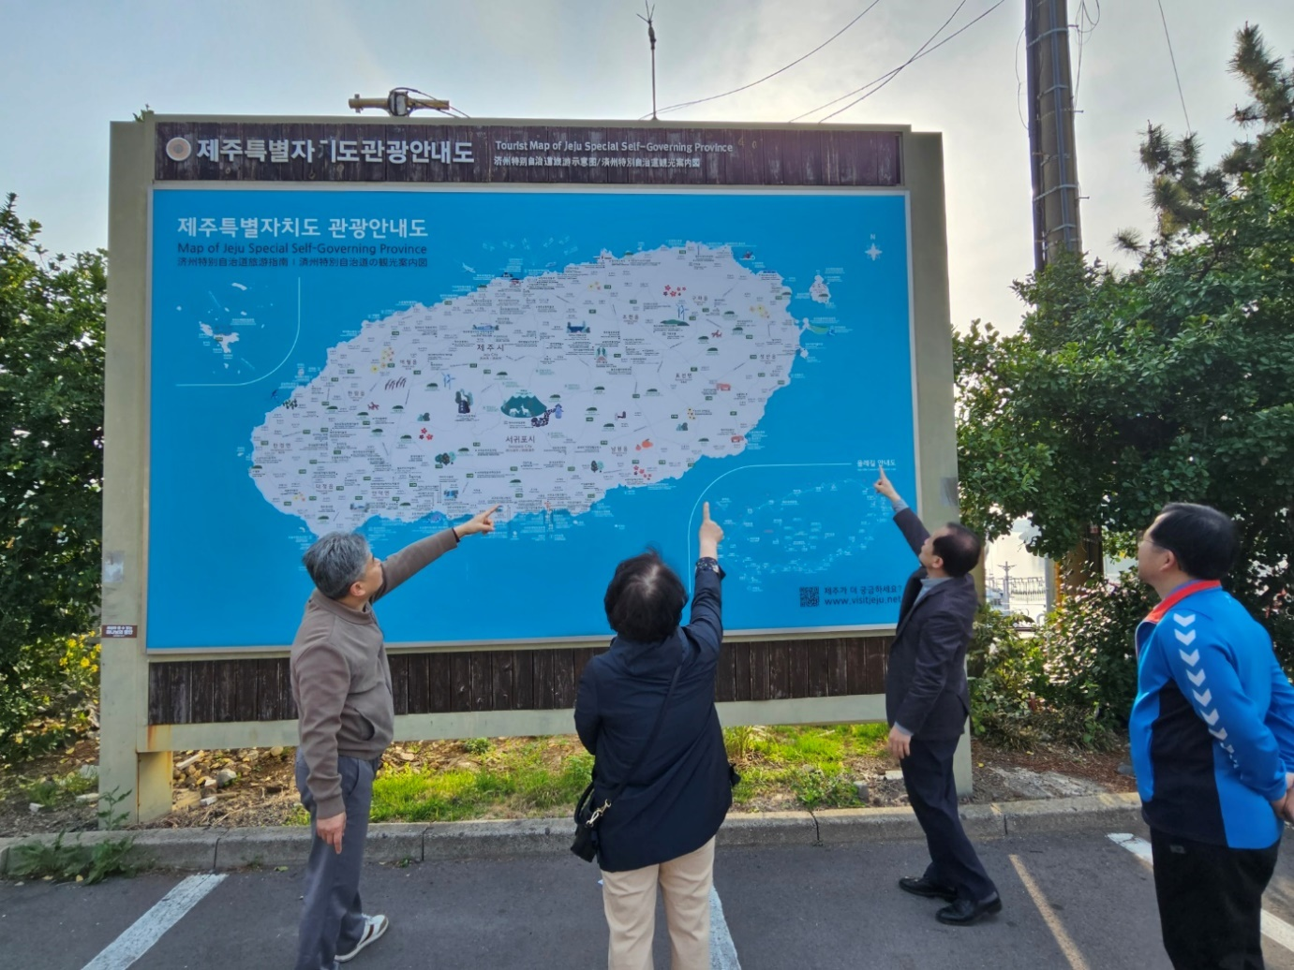

그리스도인의 삶은 시간의 길을 여행하는 여정에 비유됩니다. 우리는 과거 어느 때 회개를 하고 예수님을 믿기로 결심했습니다. 그때 우리는 세례를 받았으며, 교회의 한 구성원으로서 예배에 참석하고 교회의 여러가지 일을 맡아서 봉사를 합니다. 그렇게 하는 과정에서 우리는 하나님의 계획과 뜻을 알아갑니다.

신앙생활을 하면서 우리는 12월이면 성탄절을 지키고, 4월에는 부활절을 지킵니다. 그리고 가을에는 추수감사절을 지킵니다. 우리 교단은 모두 여섯 개의 절기를 지킵니다. 위의 세 가지 외에도 고난절과 성령강림절과 맥추감사절이 그것입니다. 이 모든 절기 중에 어떤 것은 좀더 크게 기념되기도 합니다. 우리의 신앙생활에서 일년은 이런 행사를 중심으로 이루어집니다.
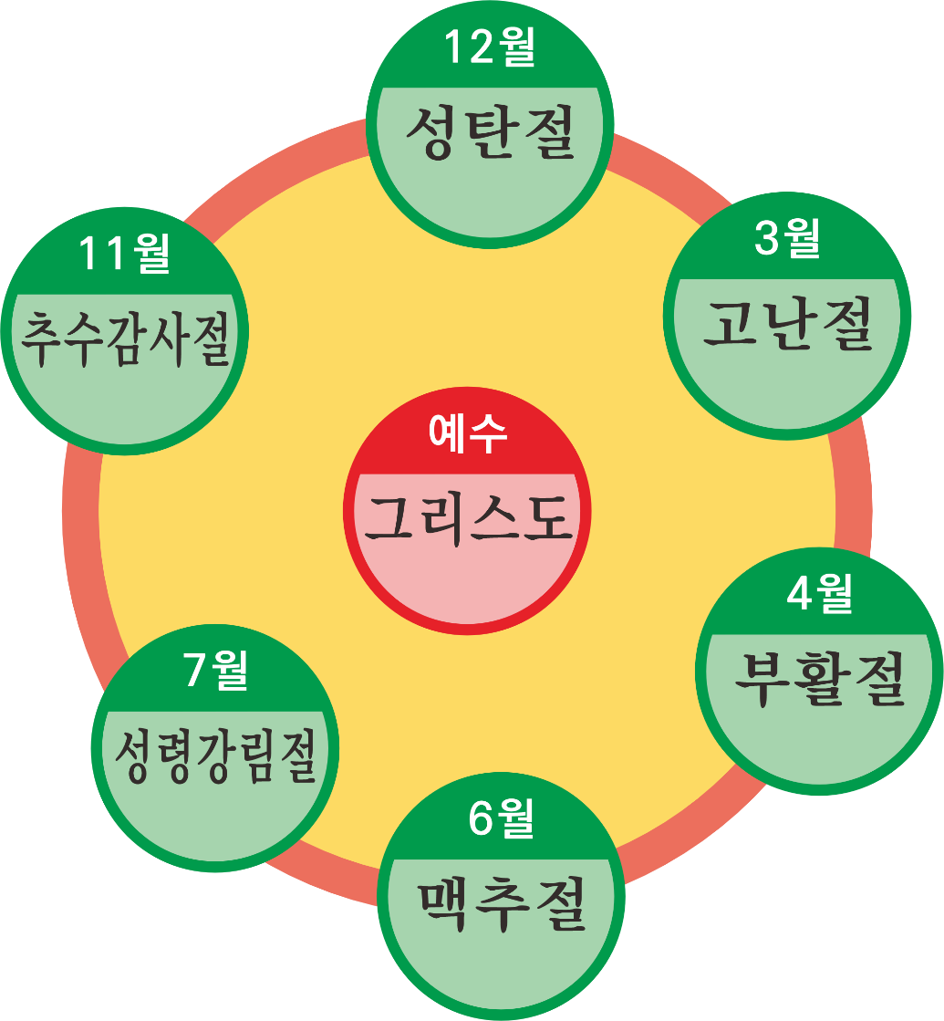
이 절기들을 지키면서 우리는 하나님이 하신 일을 생각하고 그 일이 우리에게 어떤 의미가 있는지를 발견합니다. 그런 발견과 깨달음은 우리가 현실을 살아가는데 의미와 방향을 제시합니다. 우리의 찬송가에서 신앙생활을 ‘영원에 잇대어 살아가는 삶’이라고 했는데 참으로 적절한 표현이라고 저는 생각합니다(새찬송가 9장 하늘에 가득 찬 영광의 하나님, 4절).

영원에 잇대어 살아가는 삶이란 하나님의 시간과 인간의 시간이 톱니바퀴처럼 맞물려 진행된다는 의미입니다. 하나님의 시간과 인간의 시간이 맞물릴 때 어떤 일이 일어납니까? 그때 하나님의 뜻이 인간의 마음에 계시되고 인간은 하나님의 계획에 자신을 바치게 됩니다. 마치 성전에 하나님의 영광이 임하고 제사장이 하나님을 찬양하고 경배하는 것처럼, 인간의 마음에 하나님의 뜻이 계시되고 인간의 마음 속에서 우러나는 찬양이 하늘로 올려지는 향기가 될 때 그것은 하늘과 땅이 하나 되는 순간이며 자리입니다.

성경에서 이렇게 살아가는 삶에 대하여 말하기를 ‘하나님과 동행한다’고 합니다. 예를 들면, 에녹에 대하여 성경은 다음과 같이 소개합니다:

21 에녹은 육십오 세에 므두셀라를 낳았고
22 므두셀라를 낳은 후 삼백 년을 하나님과 동행하며 자녀들을 낳았으며
23 그는 삼백육십오 세를 살았더라
24 에녹이 하나님과 동행하더니 하나님이 그를 데려가시므로 세상에 있지 아니하였더라
창세기 5:21~24

하나님과 동행한다는 말은 하나님의 시간에 맞추어 살아간다는 의미일 것입니다. 하나님의 시간에 맞추어 살아간다는 말은 하나님의 계획과 뜻에 감사하면서 그것을 기뻐하며 그 뜻에 자신을 맞추어 살아가는 것입니다. 그런데 절기는 하나님의 뜻을 전체적으로 한눈에 볼 수 있는 이정표와 같습니다. 그 이정표를 보면서 우리는 하나님의 계획을 알게 되고 그 계획에서 지금 우리는 어디에 서 있는지를 발견하며, 앞으로 나아갈 길을 기대합니다.

- 종려주일과 고난주간, 부활절이 보여주는 큰 그림

그러면, 종려주일부터 시작하는 고난절과 부활절은 우리에게 어떤 이정표를 보여줄까요? 잠시 시간의 길 위에 세워진 이정표를 한번 살펴보겠습니다.

영원에 잇대어 살아가는 여행자를 위한 지도는 창조와 타락, 그리고 새 창조와 완성된 하나님 나라를 한 눈에 보여줍니다. 그 지도에서 하나님은 하늘과 땅을 만드시고 하늘에 계시면서 땅을 인간에게 맡기십니다. 그리고 땅을 맡은 인간의 타락으로 땅이 다시 공허하고 혼돈하게 될 때 하나님은 자신의 대리인들을 보내셔서 이 땅을 새롭게 하십니다. 그들은 아브라함이며 이스라엘입니다. 그리고 역사의 절정에 예수 그리스도를 보내셔서 땅을 새롭게 하시고 그 일을 지속적으로 맡아 수행할 대리인들을 세우십니다. 그 대리인이 바로 교회입니다.
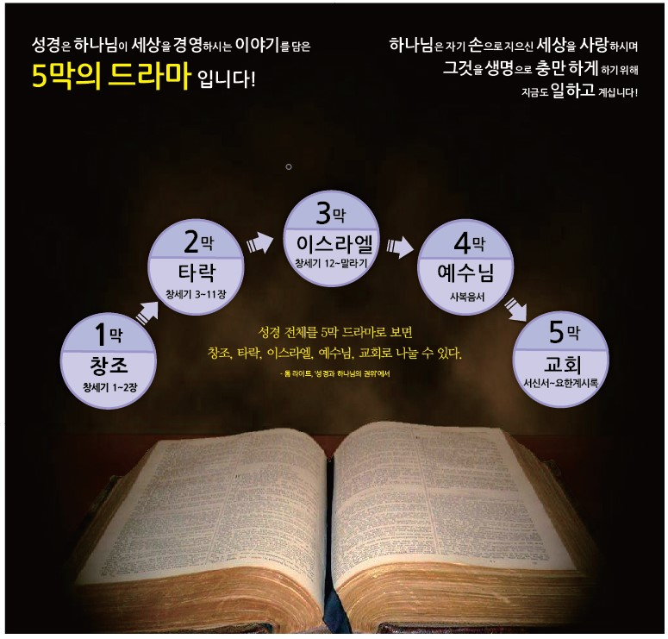
고난주간은 예수 그리스도께서 이 땅을 맡아 다스리고 관리할 새로운 대리인을 세우기 위하여 피흘리심을 기념하는 절기입니다. 고난주간과 부활절을 기념하면서 우리는 예수님이 그 피로 우리를 새롭게 하셔서 하나님의 자녀와 하나님 나라를 상속할 대리인으로 삼으셨음을 확신합니다. 그리고 교회를 통하여 하나님이 이 세상을 새롭게 하시는 일을 계속하신다는 것을 깨닫고 그 나라와 그 의를 위하여 자신을 바칠 것을 다짐합니다.
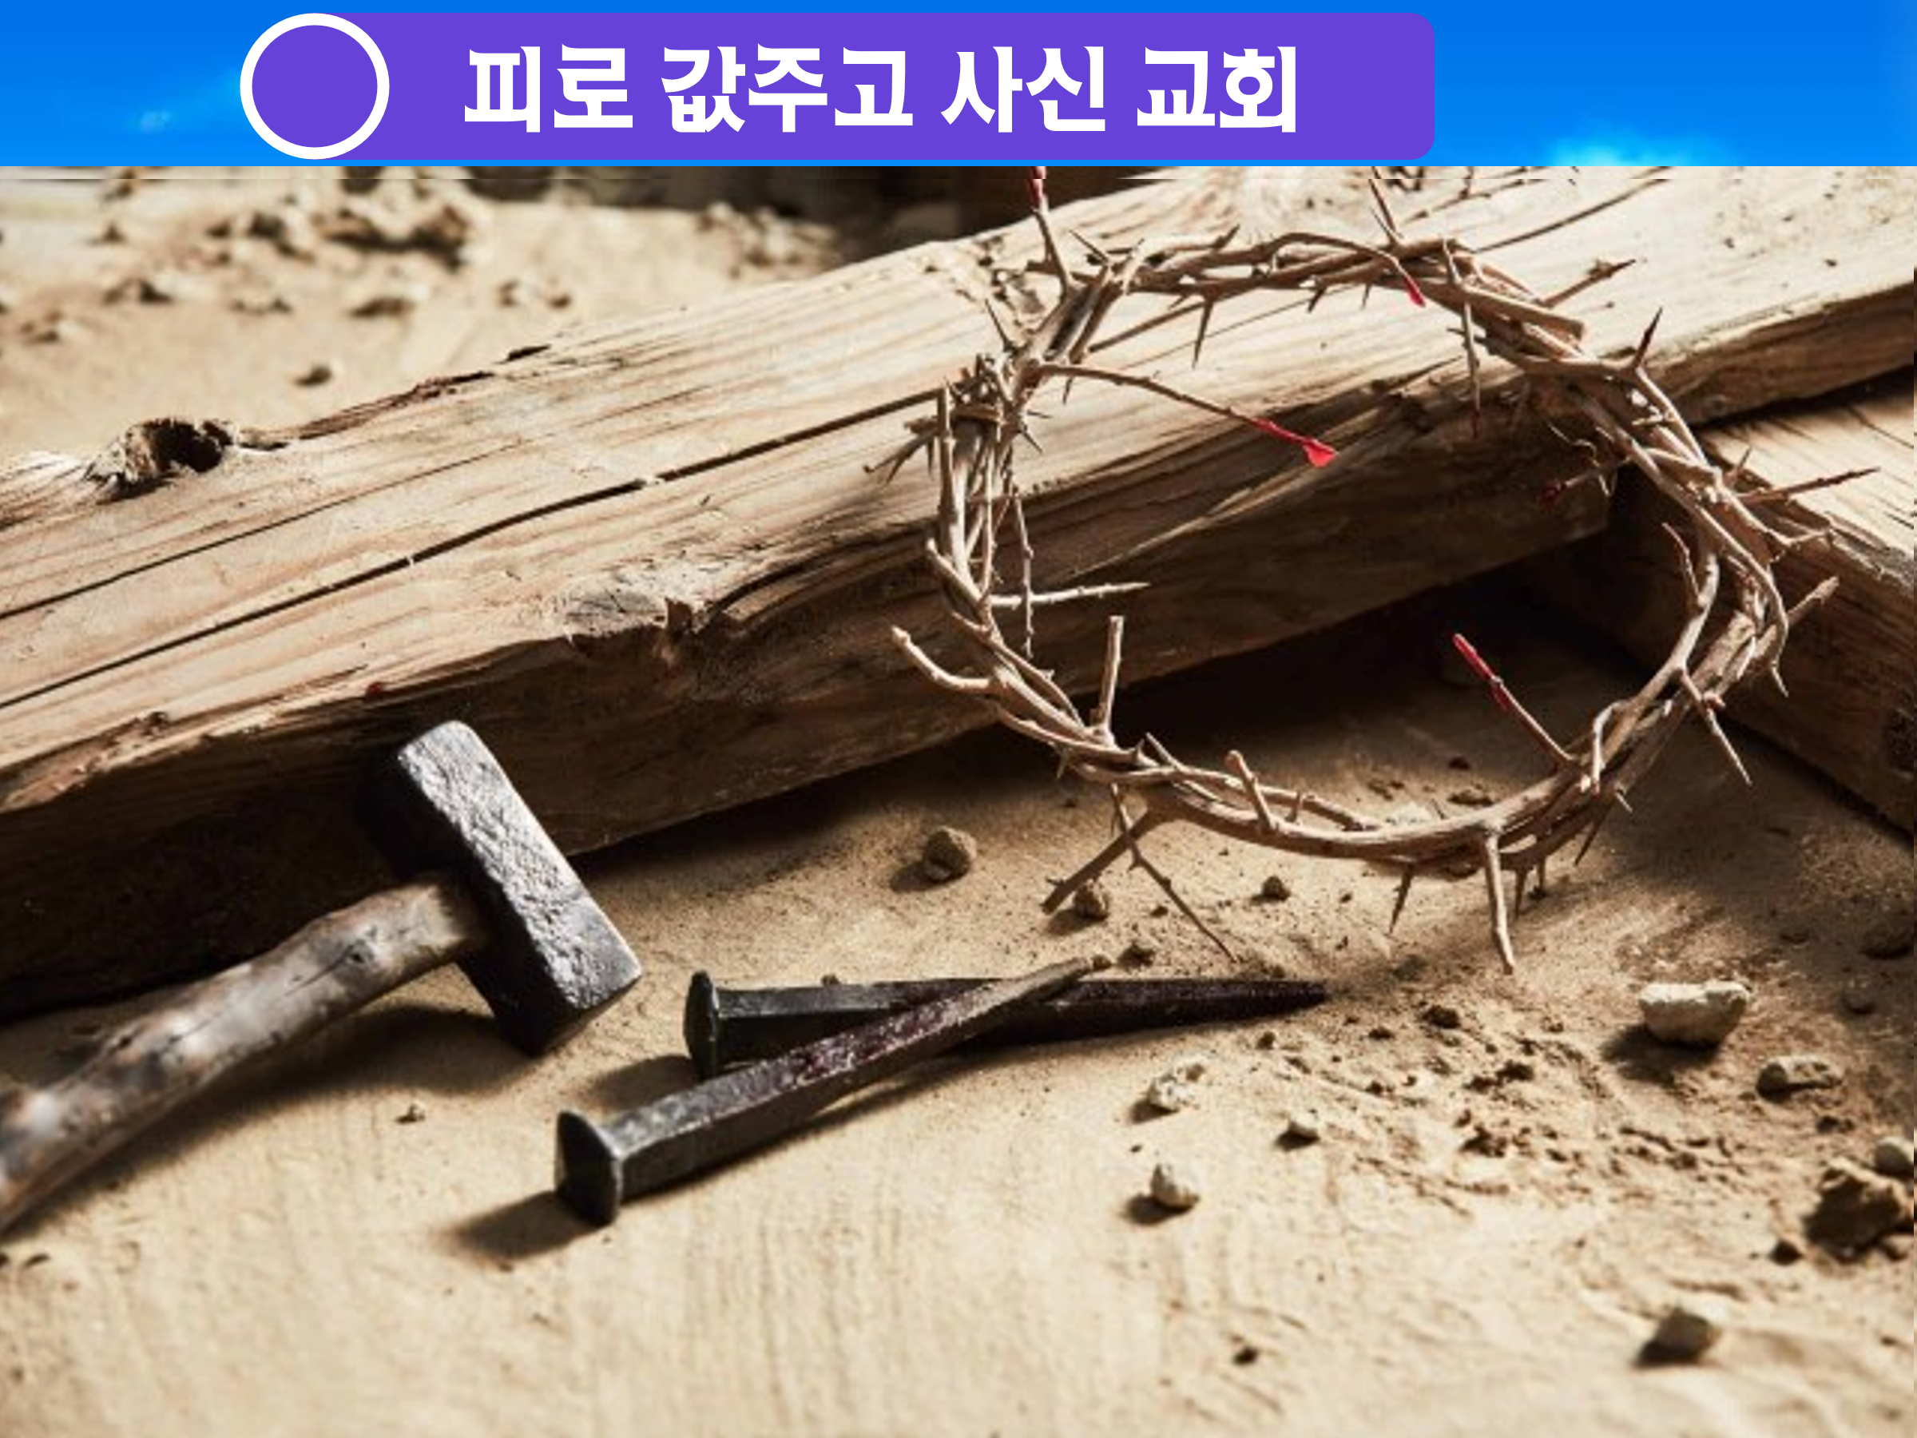
그리고 이 절기 이정표에서 우리는 하나님이 장차 이 모든 것을 새롭게 하시고 완성하실 것을 바라봅니다. 그것은 주님이 완성하실 새 하늘과 새 땅입니다. 그곳에서 우리는 하나님과 동행하며, 온 세상에서 하늘과 땅이 하나임을 발견할 것입니다. 그 소망의 나라를 바라보면서 오늘 우리는 시간의 여행자로서 예수님의 족적을 따라 살아갑니다.
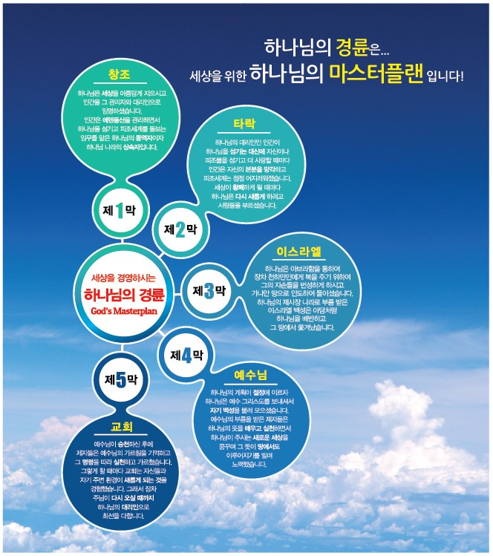
절기의 이정표는 우리가 지나온 과거를 보여주며, 우리가 지금 서 있는 현재 위치를 알려주며, 그리고 앞으로 우리가 걸어가야 할 미래의 시간 여정에 무엇이 있는지를 알려줍니다. 그것을 보고 우리는 기뻐하면서 다시금 이 복된 여정을 떠납니다. 그것은 하나님과 동행하는 삶이며, 하나님의 나라가 우리 가운데 임하기를 소망하면서 주님의 계획에 맞추어 살아가는 여행입니다.

- 신앙생활의 승리를 위해 꼭 필요한 요소, 친구와 동역자

그런데 이 신앙생활이라는 시간여행에서는 승리한 사람도 있고 실패한 사람도 있습니다. 사도 바울은 어떤 사람들의 여행에 대하여 이렇게 평가를 했습니다:

데마는 이 세상을 사랑하여
나를 버리고 데살로니가로 갔고
그레스게는 갈라디아로, 디도는 달마디아로 갔고
누가만 나와 함께 있느니라
네가 올 때에 마가를 데리고 오라
그가 나의 일에 유익하니라
디모데후서 4:10~11

믿음과 착한 양심을 가지라
어떤 이들은 이 양심을 버렸고
그 믿음에 관하여는 파선하였느니라
디모데전서 1:19

신앙생활이라는 이 시간여행에서는 반드시 방해하는 세력이 있음을 우리는 기억해야 합니다. 그들은 옛날 아담과 하와에게 접근하여 그들에게서 영광과 존귀를 빼앗아 버린 세력입니다. 그들은 하나님의 약속을 믿기보다는 보이는 것을 좇아 살아가도록 아브라함의 조카 롯을 미혹한 세력입니다. 그들은 약속의 땅을 향해 나아가는 이스라엘 민족을 미혹하여 하나님의 약속을 바라보고 인내하기보다는 힘든 현실에 굴복하게 한 세력입니다.

사도 바울은 신자가 신앙을 저버리고 세상으로 간 것을 가리켜 그 믿음이 파선했다고 표현했습니다. 파선했다(헬. nauagein, to be shipwrecked)는 말은 배가 더 이상 항해하지 못하고 바닷속으로 끌려 들어가서 가라앉은 것을 의미합니다. 신앙이 파선한 것은 세상이라는 권세와 미혹에 끌려가서 영원에 잇대어 살아가는 시간의 여행을 포기한 것입니다.
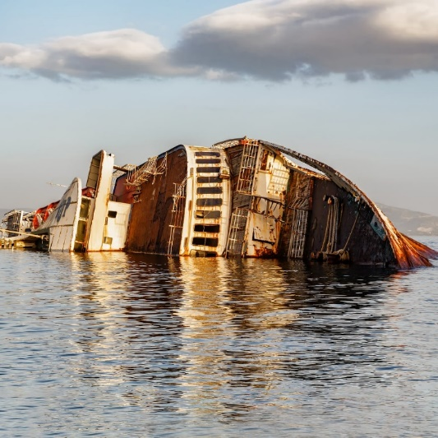
이처럼 신앙생활에는 실패가 있고 승리가 있습니다. 그 까닭은 강한 자가 이 세상에 있어서 우는 사자처럼 두루 다니며 지금도 삼킬 자를 찾고 있기 때문입니다(벧전 5:8). 그 강한 자의 공격에 맞서서 이기려면 어떻게 해야 합니까? 지혜서인 전도서에는 다음과 같은 조언이 있습니다:

한 사람이면 패하겠거니와 두 사람이면 맞설 수 있나니
세 겹 줄은 쉽게 끊어지지 아니하느니라
전도서 4:12

한 사람이면 패하겠지만 두 사람이면 능히 맞설 수 있습니다. 물론 세 겹 줄은 쉽게 끊어지지 않습니다. 이것은 우리에게 친구나 동역자가 필요하다는 것을 일깨워줍니다. 신앙생활에서 승리하기 위한 필수 조건 중에 하나는 우리를 끌고 가려고 다가오는 강한 자를 맞설 수 있는 친구와 동역자를 확보하여 함께하는 것입니다.

성경은 이처럼 좋은 친구나 좋은 동역자로서 성공적인 삶을 살았던 사람들을 소개합니다. 우리는 그들의 우정과 동역 관계를 보면서 지혜와 교훈을 배울 수 있습니다. 이 설교에서는 몇 사람을 예로 들어보겠습니다.

- 친구 모델: 다윗과 요나단, 여호수아와 갈렙

먼저 소개할 인물들은 좋은 친구로 지냈던 사람들입니다. 그들은 친구로 지내면서 어려움의 시간을 잘 견딜 수 있었고 좋은 결과를 만들 수 있었습니다.

다윗과 요나단이 그 첫번째 모델입니다. 다윗은 사울왕의 사위입니다. 요나단은 사울왕의 아들입니다. 다윗과 요나단은 매형과 처남 사이입니다. 그런데 그 둘 사이에는 친구의 우정이 있었습니다. 다윗이 사울에게 미움을 받아 살해의 위협을 받아 목숨이 위태로울 때 요나단은 다윗을 보호해 주었습니다. 그리고 다윗이 힘든 상황 가운데 있을 때 요나단은 그를 진심으로 위로하고 격려해주었습니다.
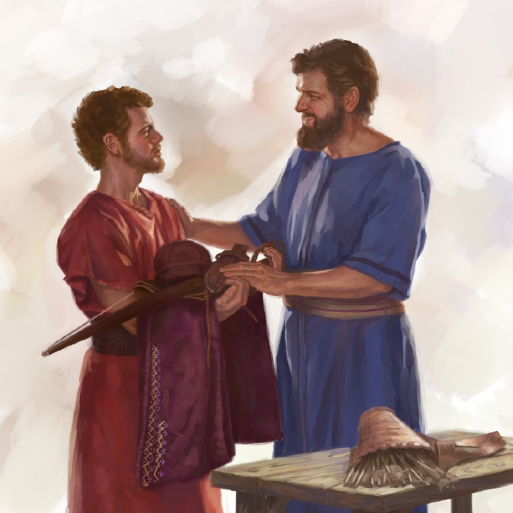
다윗은 친구 요나단이 죽었을 때 진심으로 그를 위해 애곡하고 그의 아들 므비보셋을 자기 아들처럼 여기고 돌보아 주었습니다. 진실한 우정을 나눈 두 사람은 위기 가운데서 서로의 생명을 보호해 주었고 그들의 우정은 대대로 시간의 여행자들에게 귀감이 되었습니다.

진실한 우정을 나눈 두 번째 모델로 제가 제시하고 싶은 사람은 여호수아와 갈렙입니다. 그 두 사람은 젊었을 때 가나안 땅을 정탐하는 임무를 위해 가문의 대표로 뽑혀서 함께 활동을 했습니다. 그들은 둘 다 하나님의 약속을 신뢰하는 믿음의 사람이었습니다. 그들은 살아계신 하나님이 반드시 그 땅을 주실 것이라고 확신했습니다. 이런 점에서 그들은 같은 믿음을 나눈 친구였습니다.
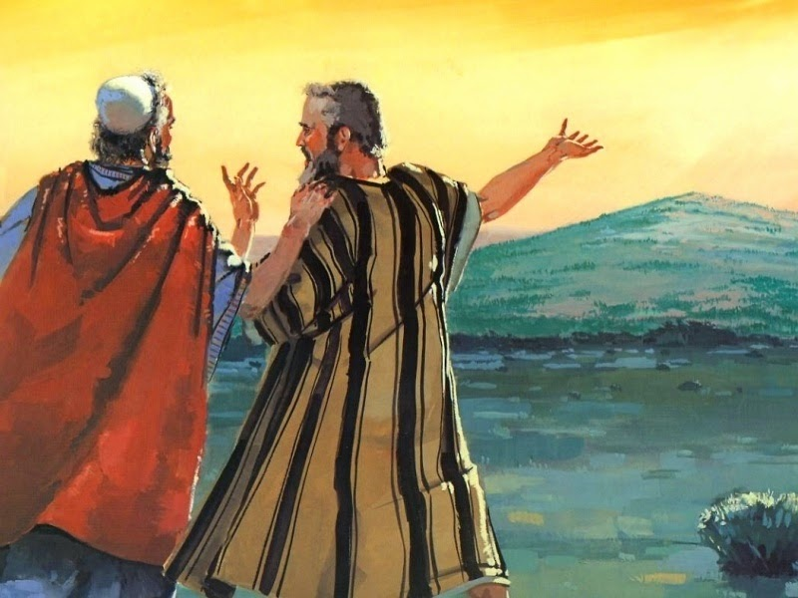
그들은 가나안 땅을 정탐한 대표자들이 하나님을 신뢰하지 못하고 두려워하면서 부정적인 보고를 함으로 백성을 실망시킬 때 하도 답답하여 자신들의 옷을 찢으면서 백성들을 일깨우려고 노력했습니다. 그리고 각자의 자리에서 충실하게 일하며 나이가 들었습니다. 모세의 뒤를 이은 여호수아도 이제 늙었고 그의 친구 갈렙도 늙었습니다. 그런데 그 둘 사이에는 여전히 하나님을 향한 신뢰로 맺어진 우정이 있었고 그 우정이 신뢰의 밧줄이 되어 두 사람을 하나로 묶어 주었습니다.

갈렙은 여호수아의 지도력을 인정했고 여호수아는 갈렙의 믿음과 그의 비전을 인정했습니다. 그렇게 그들은 각자의 자리에서 서로를 인정하면서 함께 하나님의 일에 동참할 수 있었습니다. 우리는 갈렙과 여호수아의 성격과 취미 또는 기질이 어떤지 잘 모릅니다. 그러나 그 둘은 하나님을 믿는 신앙 안에서 하나가 되고 서로를 인정하고 존중해 주는 좋은 친구가 되었습니다. 하나님을 향한 신앙이 진실하다면 다른 것을 초월하여 서로를 인정하는 친구로 살 수 있습니다.

- 동역 모델: 베드로와 요한, 바울과 바나바

사도행전 3장을 보면, 성전 미문에서 구걸하던 걷지 못하는 사람이 고침 받은 사건이 소개됩니다. 그 사건에서 주역은 베드로와 요한입니다. 그 두 사람은 함께 기도하는 기도의 동역자입니다. 그들은 예수님을 가장 가까이 따르던 제자들입니다. 베드로와 야고보, 요한은 예수님과 함께 변화산에도 올라갔고 겟세마네 동산에서 예수님과 함께 기도를 했습니다. 더구나 그들은 같은 고향 사람들입니다.
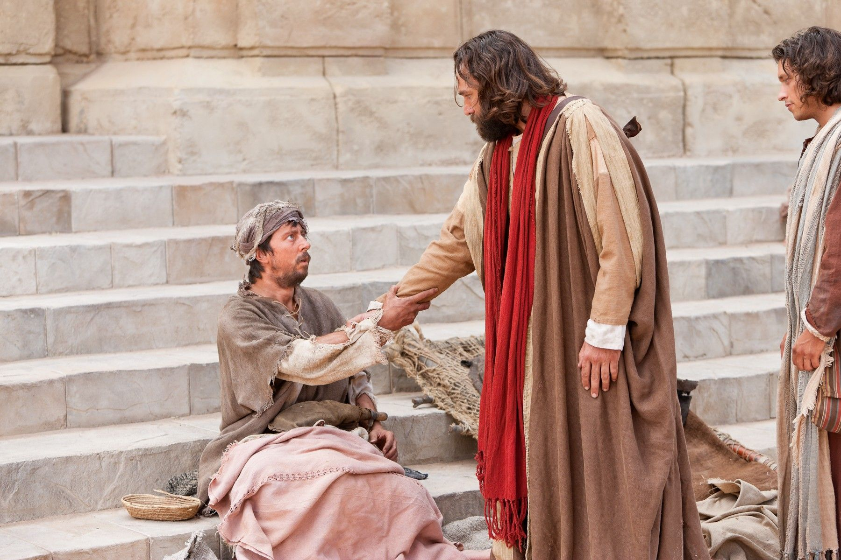
베드로에게 요한은 친구의 동생입니다. 요한의 형은 야고보입니다. 그런데 야고보는 성격이 불 같아서 가장 먼저 순교를 한 사도입니다. 베드로와 요한은 예수님과 함께 시간을 보낸 사이입니다. 그 둘은 예수님의 승천 이후에도 함께 기도하고 시간을 함께 보냈습니다. 아마 젊은 요한이 형의 친구 베드로를 친형처럼 잘 따르지 않았을까 생각해 봅니다.

나중에 예루살렘의 교회는 사마리아에 세워진 교회를 돌아보고 살피라고 대표자를 보냈는데 그 대표자는 베드로와 요한이었습니다(행 8:14). 같은 동네 출신의 형과 동생 사이였던 베드로와 요한은 함께 기도하면서 서로를 이해하고 격려함으로 함께 교회를 세우고 교회들을 보살필 수 있었습니다. 우리에게 신앙의 친구가 필요한 이유는 그와 함께 정규적으로 기도하기 위함입니다. 그렇게 함께 기도하는 동안에 주님은 그들을 통해 일하셨고 그들을 마침내 교회의 지도자가 되게 하셨습니다.

이처럼 같은 고향 사람도 친구의 동생이나 형의 친구라도 서로 마음을 맞추면 얼마든지 멋진 친구와 동역자로서 시간 여행의 동반자가 될 수 있습니다.

바울과 바나바도 좋은 동역자였습니다. 그 둘은 전에는 그다지 친하지 않았습니다. 왜냐하면 바울이 청년 시절에 교회를 박해하는 일에 앞장섰기 때문입니다. 이처럼 서로 전혀 다른 길을 걷던 이 두 사람에게 변화가 찾아온 계기는 사울이 극적으로 회개하고 예수님을 따르는 제자가 되었기 때문입니다.

그 후에 바나바는 사울이 교회에 꼭 필요한 사람임을 확신했습니다. 그래서 바나바는 사울을 교회의 일군으로 천거했습니다. 그 결과 사울은 바나바의 인도를 따라서 안디옥 교회의 성경교사가 되었습니다. 전에 교회를 박해하던 사람을 이제 교회의 중심에서 일할 수 있도록 이끌어준 바나바 덕분에 사울은 회개한 후에 교회의 일원으로서 공동체를 위하여 일할 수 있게 되었습니다.

바나바는 바울을 교회 공동체로 인도한 사람입니다. 예루살렘 교회로부터 안디옥 교회로 파송을 받은 사람입니다. 그는 모든 사람들로부터 인정을 받은 사람입니다. 그런데 바나바와 바울이 안디옥 교회의 파송을 받아 복음을 전하러 떠났을 때 바나바는 바울에게 설교할 자리를 내어줍니다(행 13:16, 14:9). 이는 그가 하나님의 일을 할 때에 은사가 더 분명한 바울을 통해서 하나님이 일하실 것을 믿었기 때문이라고 우리는 이해할 수 있습니다.
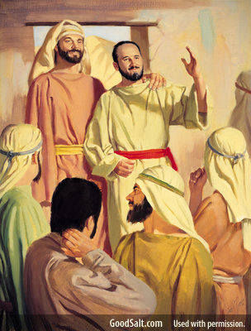
신앙의 동역에서 중요한 것은 누가 더 큰 직분을 가졌는가가 아니라 하나님이 누구를 통해서 일하시는가 하는 것을 살피고 서로를 인정하는 것입니다. 우리의 동역은 인간적으로 우정을 쌓는 데 목적이 있는 것이 아니라 주님의 뜻을 이루기 위하여 협력하는 데 있기 때문입니다.

- 멘토와 멘티 모델: 바울과 실라, 바울과 디모데

동역에서 또 다른 모델은 멘토와 멘티의 관계입니다. 멘토는 선배라면 멘티는 후배입니다. 멘토가 선임이라면 멘티는 후임입니다. 멘토가 책임자라면 멘티는 그를 돕는 수종자입니다. 그런데 그 둘 사이에도 하나님이 기뻐하시는 아름다운 동역이 있습니다. 사도 바울은 바나바와 함께 사역했던 제1차 전도사역을 마치고 제2차 전도사역을 떠날 때 실라를 파트너로 삼았습니다(행 15:40).

바울과 실라는 빌립보에서 전도하다가 매를 맞고 감옥에 갇혔습니다. 그 감옥에서 그 두 사람의 전도자들은 하나님께 기도와 찬송을 올려드렸습니다. 그리고 지진이 나서 그들은 구출되었습니다. 동역은 함께 고난을 당하고 함께 기도하고 찬송하는 사이입니다.
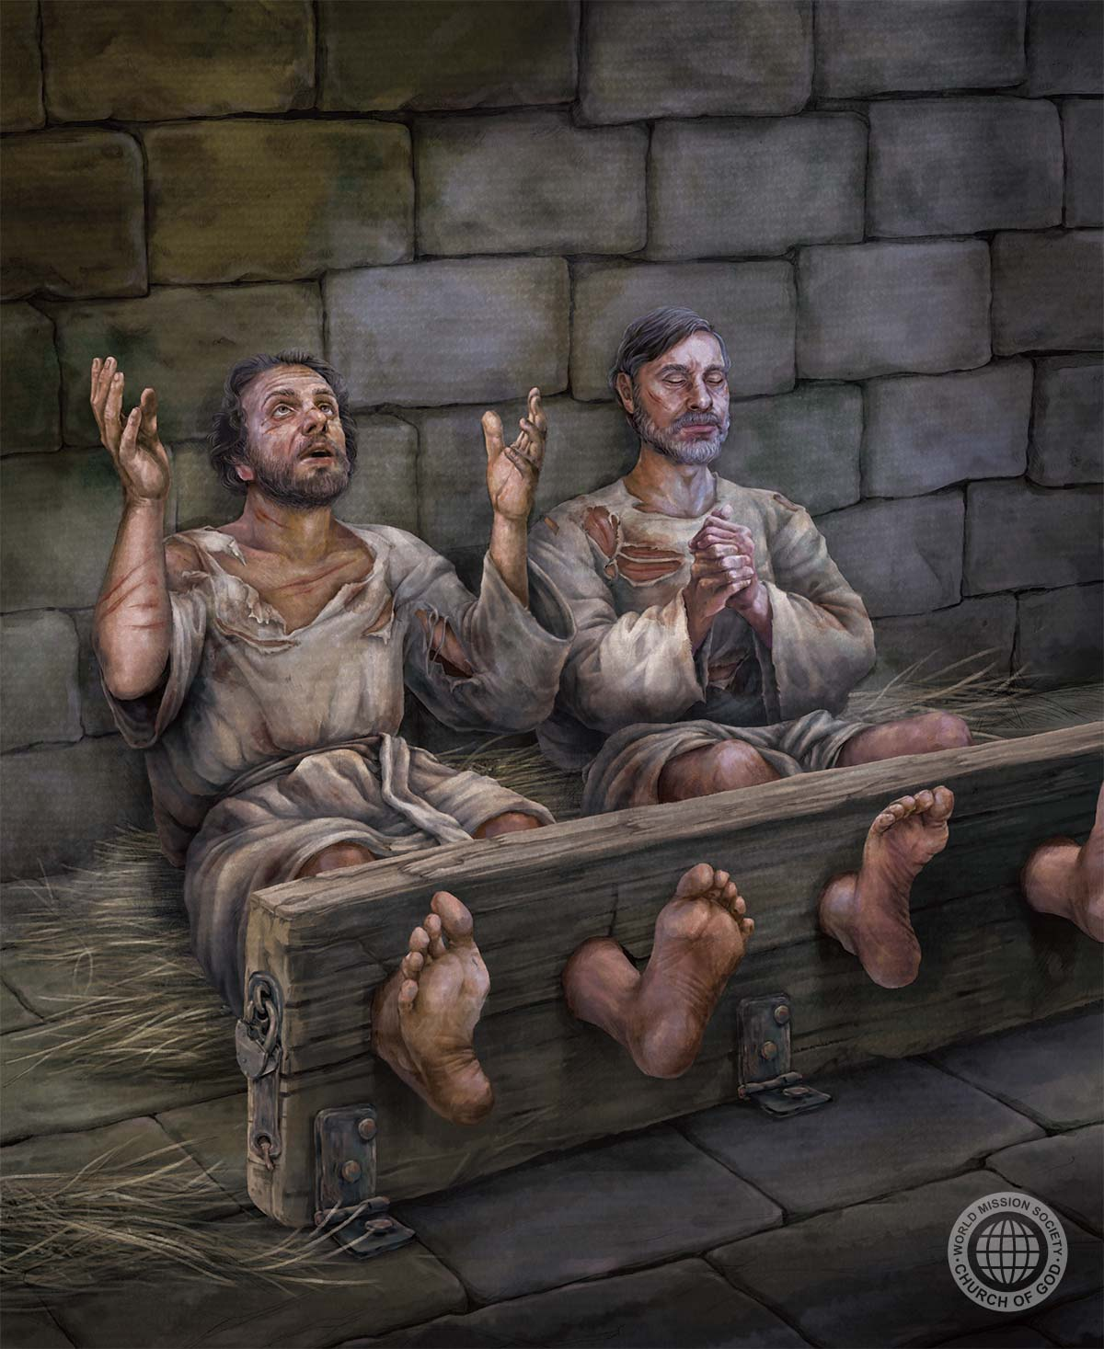
바울은 그 후로 데살로니가와 베뢰아에서 복음을 전했으며 아테네로 떠날 때는 실라와 디모데를 베뢰아에 남겨두었습니다. 사도 바울을 대신하여 신생교회를 격려하고 돌보는 책임을 맡긴 것입니다. 동역은 책임을 나누는 사이입니다. 그만큼 서로를 신뢰하기 때문일 것입니다. 그러므로 동역에서 후임은 선임의 마음과 의향을 잘 파악하고 그의 사역을 도와야 합니다. 그런 후에 자신도 선임으로 세움을 입을 때 누군가를 그렇게 세울 수 있을 것입니다.
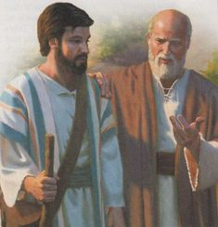
사도 바울은 디모데의 동역에 대하여 특히 감동을 받았습니다. 그의 글을 보면 나중에 바울은 디모데에 대하여 다음과 같이 평가를 합니다:

19 내가 디모데를 속히 너희에게 보내기를 주 안에서 바람은 너희의 사정을 앎으로 안위를 받으려 함이니
20 이는 뜻을 같이하여 너희 사정을 진실히 생각할 자가 이밖에 내게 없음이라
21 그들이 다 자기 일을 구하고 그리스도 예수의 일을 구하지 아니하되
22 디모데의 연단을 너희가 아나니 자식이 아버지에게 함같이 나와 함께 복음을 위하여 수고하였느니라
빌립보서 2:19~22

- 친구의 사랑과 형제의 사랑

하나님의 일은 이처럼 아름다운 동역을 통하여 이루어집니다. 그 동역은 친구 사이에 이루어지기도 하고, 선후배 사이에서 이루어지기도 합니다. 예수님은 전도자들을 파송하실 때 두 사람씩 짝을 지어 보내셨습니다. 예수님도 베드로와 야고보, 그리고 요한과 더불어 산에도 가셨고 겟세마네 동산에서 기도를 드리실 때에도 세 제자를 대동(帶同)하셨습니다.

베드로와 요한은 늘 함께 기도하는 기도의 친구입니다. 갈렙과 여호수아는 서로의 지도력과 비전을 인정해 주는 친구입니다. 다윗과 요나단은 위기 속에서 절실한 도움을 주는 친구입니다. 바울과 바나바는 은사를 존중해주는 동역자입니다. 바울과 실라와 디모데는 고난을 함께 견디고 짐을 나누어지는 사이입니다. 그런 우정과 동역이 있었기에 하나님의 사람들은 어려움을 이겨내고 신앙의 승리자들이 될 수 있었습니다.

우리에게도 이런 우정과 동역이 필요합니다. 잠언에 이런 말씀이 있습니다:

친구는 사랑이 끊어지지 아니하고
형제는 위급한 때를 위하여 났느니라
잠언 17:17

이 본문을 칠십인역으로 다시 읽으면, ‘어느 때고 친구는 너의 곁에 있으며, 형제는 위급한 때를 위하여 났느니라’라고 이해될 수 있습니다. 친구는 항상 가까이에 있어서 그와 기쁨과 슬픔을 나눌 수 있습니다. 물론 형제는 위급한 일을 당할 때 필요합니다. 그 둘 다 우리에게는 소중한 관계입니다.

그런데 신앙생활을 통해서 우리의 시간과 삶이 영원하신 하나님의 시간과 계획에 맞물려서 이어지려면 우리에게는 친구가 필요합니다. 그래야 우리는 방해하는 세력을 이기고 하나님과 동행하는 여정을 잘 마칠 수 있을 것입니다.

여러분에게 기도의 친구는 누구입니까? 함께 고난을 견디고 서로의 뒤에서 격려해주고 도와주는 신앙의 벗이나 동역자가 있습니까? 우리 교회는 지금부터 신앙의 친구와 동역관계를 맺고 발전시켜 나가는 연습을 강화하겠습니다.

우선 두 사람씩 짝을 지어 함께 기도하고 함께 성경을 읽고 영혼을 돌보는 전도의 일을 할 사람을 정하겠습니다. 그는 나의 친구나 가족이 될 수도 있고, 선배나 후배가 될 수도 있습니다. 중요한 것은 그와 나는 마음을 맞추고 시간을 내어 함께 기도하고 함께 전도를 위해 협력할 수 있어야 합니다.

우리가 이렇게 그리스도 안에서 친구의 사랑과 형제의 사랑을 개발시켜 나갈 때 우리는 주님 안에서 더욱 견고하게 성장할 수 있으며, 주님의 일에 동참할 수 있을 것입니다. 눈을 들어 주위를 살펴보십시요. 여러분에게 누가 다윗과 요나단이며, 누가 여호수아와 갈렙입니까? 누가 바울과 바나바이며, 누가 바울과 실라 또는 바울과 디모데입니까? 그에게 다가가서 신앙의 친구와 동역자가 되어 봅시다.

그와 함께 기도하기 위하여 만나시고 성경을 읽기 위하여 시간을 내십시다. 그와 함께 밥도 먹고 그와 함께 전도할 영혼을 선정하여 그를 위해 힘을 모아 봅시다. 그렇게 하는 동안에 주님은 우리를 성장하게 하시고 더 많은 열매를 맺도록 복 주실 것입니다.
<끝>.

